

Министерство образования Свердловской области
ГАПОУ СО «Екатеринбургский колледж транспортного строительства»

Отчёт по учебной практике
УП 01.02

Выполнил: Макеева Анастасия Ивановна
Группа: ПР-22
Преподаватель: Мирошниченко Г.В.

2026
Содержание

1. Задание №1 Мобильное приложение «Дневник тренировок» 3
1.1 Описание задачи 3
1.2 Структура проекта 3
1.3 Описание разработанных функций 3
1.4 Алгоритм решения 3
1.5 Используемые библиотеки 3
1.6 Тестовые случаи 3
1.7 Используемые инструменты 3
1.8 Описание пользовательского интерфейса 3
1.9 Приложение (pr screen экранов) 3

1. Задание №1 Мобильное приложение «Навигация по страницам»
- Описание задачи. Разработать мобильное приложение для демонстрации навигации между страницами с использованием Xamarin.Forms. Приложение должно реализовывать следующий функционал:
- Создание страницы входа (WelcomePage) с полями ввода и выбором опции
- Реализация навигации между страницами с передачей данных
- Создание страницы с кнопками различных размеров (ButtonsPage)
- Реализация функционала "Запомнить меня" (Remember me)
- Использование элементов управления: Entry, Picker, CheckBox, Button, Label
- Реализация обработки событий и навигации
- Применение стилей для единообразного оформленияложение должно реализовывать следующий функционал:

Структура проекта
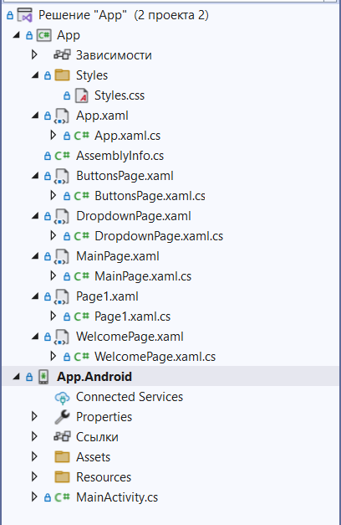
App.xaml Определение глобальных ресурсов и стилей для всех страниц
App.xaml.cs Главный класс приложения, установка стартовой страницы (NavigationPage)
WelcomePage Страница входа с полем Username, DROPDOWN, CheckBox "Remember me" и кнопкой "Sign in"
ButtonsPage Страница с демонстрацией кнопок разных размеров (LARGE, NORMAL, SMALL)
DropdownPage Дополнительная страница с выпадающим списком и слайдером
MainPage Альтернативная реализация главной страницы
App.Android Платформенно-зависимый проект для Android-устройств
Styles Папка для CSS стилей

1.3 Описание разработанных функций
Класс App
App() - Конструктор главного класса приложения, установка главной страницы как NavigationPage с WelcomePage, инициализация ресурсов приложения (входных нет, выходных void)
OnStart() - Обработчик запуска приложения, выполняется при старте (входных нет, выходных void)
OnSleep() - Обработчик перехода приложения в фоновый режим (входных нет, выходных void)
OnResume() - Обработчик возврата приложения из фонового режима (входных нет, выходных void)

Класс WelcomePage
WelcomePage() - Конструктор страницы входа, инициализация компонентов страницы (входных нет, выходных void)
OnSignInClicked() - Обработчик нажатия кнопки "Sign in": проверка заполнения поля UsernameEntry, отображение ошибки при пустом поле, получение имени пользователя из UsernameEntry, получение выбранной опции из OptionPicker, получение состояния CheckBox RememberCheck, переход на страницу ButtonsPage с передачей данных (входные object sender, EventArgs e, выходных void (асинхронный переход))
OnForgotTapped() - Обработчик нажатия на текст "I forgot!": отображение диалогового окна с напоминанием о восстановлении пароля (входные object sender, EventArgs e, выходных void (асинхронное отображение Alert))

Класс ButtonsPage
ButtonsPage(string username, string option, bool remember) - Конструктор страницы кнопок с параметрами: инициализация компонентов страницы, отображение приветствия пользователя в WelcomeLabel, отображение информации о выборе в InfoLabel (опция и состояние Remember me) (входные string username, string option, bool remember, выходных void)
OnBackClicked() - Обработчик нажатия кнопки "Назад": возврат на предыдущую страницу (WelcomePage) (входные object sender, EventArgs e, выходных void (асинхронный переход))

Класс DropdownPage
DropdownPage() - Конструктор страницы с выпадающим списком: инициализация компонентов страницы, подписка на событие ValueChanged слайдера (входных нет, выходных void)
OnSliderValueChanged() - Обработчик изменения значения слайдера: обновление текста SliderValueLabel с текущим значением (входные object sender, ValueChangedEventArgs e, выходных void)
OnShowValueClicked() - Обработчик нажатия кнопки "Button": получение выбранной опции из OptionPicker, получение значения слайдера ValueSlider, формирование информационной строки с данными, отображение информации в InfoLabel (входные object sender, EventArgs e, выходных void)
OnBackClicked() - Обработчик нажатия кнопки "Назад": возврат на предыдущую страницу (входные object sender, EventArgs e, выходных void (асинхронный переход))

1.4 Алгоритм решения
(Описать способ решения задачи с помощью блок-схемы)

1.5 Используемые библиотеки
Xamarin.Forms
Xamarin.Essentials
.NET Standard

1.6 Тестовые случаи
Проверяется корректность ввода имени пользователя с отображением ошибки при пустом поле, переход на страницу кнопок с передачей и отображением выбранных данных (имя пользователя, опция из DROPDOWN, состояние Remember me), работа диалогового окна при нажатии "I forgot!", отображение кнопок разных размеров на странице ButtonsPage, навигация между страницами с помощью кнопок "Вперед" и "Назад", а также работа слайдера с отображением текущего значения и кнопки отображения данных на странице DropdownPage.

1.7 Используемые инструменты
Язык программирования: C#
Среда разработки: Microsoft Visual Studio 2022
Фреймворк: Xamarin.Forms
Платформа: .NET Standard 2.0
Система контроля версий: Git
Тип приложения: Мобильное приложение Android

1.8 Описание пользовательского интерфейса
Страница входа (WelcomePage) содержит заголовок "Welcome", поле ввода имени пользователя "Username", выпадающий список "DROPDOWN" с тремя опциями (OPTION1, OPTION2, OPTION3), кнопку "Sign in" для перехода на следующую страницу, чекбокс "Remember me" и текстовую ссылку "I forgot!" для восстановления пароля. При пустом поле ввода отображается сообщение об ошибке.
Страница кнопок (ButtonsPage) отображает приветствие пользователя, информацию о выбранной опции и состоянии "Remember me", а также три кнопки разных размеров: LARGE (синяя, высота 60), NORMAL (зелёная, высота 50) и SMALL (оранжевая, высота 35). В нижней части страницы расположена кнопка "Назад" для возврата на страницу входа.
Страница с выпадающим списком (DropdownPage) содержит заголовок "Выбор опции", выпадающий список "DROPDOWN" с тремя опциями (OPTION1, OPTION2, OPTION3), слайдер для выбора значения от 0 до 100 с отображением текущего значения, кнопку "Button" для отображения выбранных данных и информационную метку, которая показывает выбранную опцию, значение слайдера и максимальное значение. В нижней части страницы расположена кнопка "Назад" для возврата на предыдущую страницу.

1.9 Приложение (pr screen экранов)

